Ошибки в первые минуты возгорания

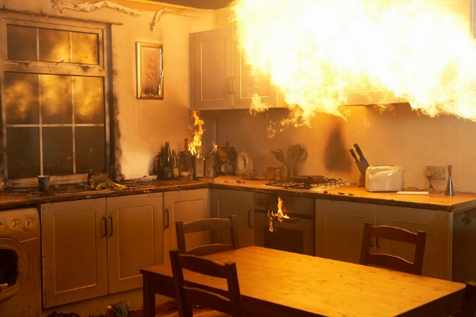

Обычно люди не сталкиваются с угрозой распространения неконтролируемого огня у себя в квартире и по этой причине испытывают трудности в принятии единственно правильных решений. Появившийся у людей страх перед лицом разбушевавшегося пламени побуждает их либо бежать, либо как можно скорее прекратить процесс горения. В первом случае можно упустить шанс потушить огонь до того, как он нанесет значительный материальный ущерб, а во втором случае есть риск усугубить ситуацию, позволив огню распространиться еще быстрее.
Поэтому Управление по ЮЗАО Департамента ГОЧСиПБ рекомендует жителям ознакомиться с правилами, которые важно знать при обнаружении возгорания.
- Если вы видите, что огонь вышел из-под контроля, постарайтесь оценить обстановку и взвесить все риски: например, если задымилась кухня из-за пригоревшей на плите пищи, достаточным будет накрыть кастрюлю или сковороду крышкой, и огонь сам погаснет. Ни в коем случае не пытайтесь тушить загоревшееся масло водой!
- В случае, если пламя сумело перекинуться на мебель и другие предметы, то не стоит недооценивать скорость распространения, нужно немедленно сообщить о пожаре по номеру 101 или 112 и только после этого предпринимать меры по самостоятельному тушению.
- В качестве средств пожаротушения, кроме огнетушителя, который в идеале должен быть в каждой квартире, подойдет земля из-под домашних растений, стиральный порошок и даже крупы. Пытаться потушить огонь водой, если горит электрический прибор или электропроводка под напряжением, опасно.
- Чтобы изолировать пламя от кислорода, может подойти и плотная ткань, но использовать ее для такой цели можно только на ранней стадии образования огня. Нужно помнить, что плотная ткань – это подручное средство, которое тоже способно воспламениться.
- Если в квартире сильно задымлено и потушить огонь своими силами не представляется возможным, немедленно покиньте квартиру, прикрыв за собой дверь и по возможности окна. Помните, что огонь очень чувствителен к притоку свежего воздуха – без постоянной подпитки он будет разрастаться медленнее.
- Во время эвакуации не пользуйтесь лифтами, потому что здание могут внезапно обесточить, при этом дым без труда будет заполнять все пространство вокруг. Пользоваться задымленными лестничными пролётами тоже очень опасно, поскольку дым может лишить жизни даже за два коротких вдоха.
- В случае, если покинуть квартиру невозможно, нужно выйти на балкон, плотно закрыв за собой дверь, и постараться привлечь к себе внимание прохожих и пожарных.

